Document 34
« Les acteurs de la Guerre d’Algérie (1954-1962) : les fondateurs du FLN. »
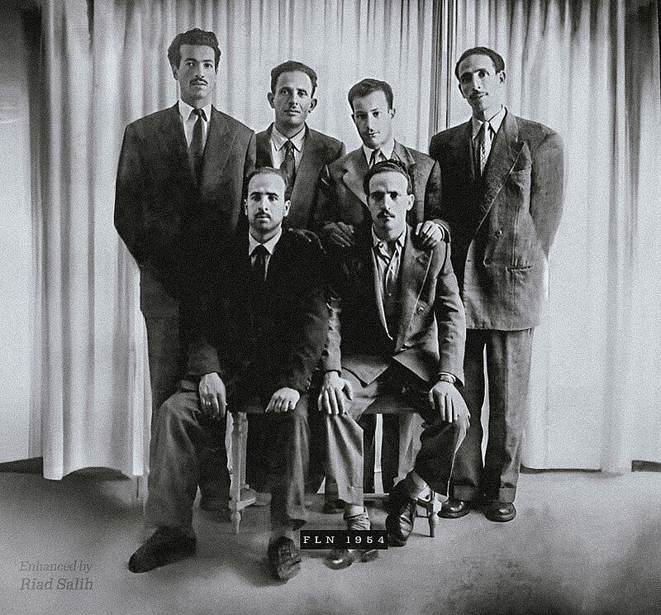

Les 6 chefs historiques du FLN
Rabah BITAT Mohamed BOUDIAF
Mostefa BEN BOULAÏD Krim BELKACEM
Mourad DIDOUCHE Larbi BEN M’HIDI

SOURCES : Cette photo a été prise chez un photographe situé dans l'Avenue de la Marne (actuellement Avenue Boubella Mohamed) à Bab El Oued, Alger, après la création du Front National de Libération, en 1954.
SOURCES : Cette photo a été prise chez un photographe situé dans l'Avenue de la Marne (actuellement Avenue Boubella Mohamed) à Bab El Oued, quartier d’Alger, après la création du Front de Libération Nationale, en 1954.

Les délégués déjà exilés au Caire (Égypte) et qui intègrent la direction du FLN en octobre 1954
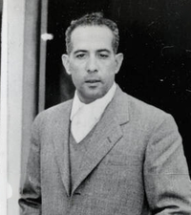
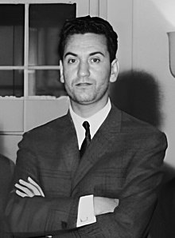
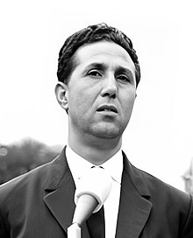

Mohamed KHIDER
Hocine AÏT AHMED
Ahmed BEN BELLA

